民事起訴狀（不當得利）

訴訟標的金額或價額：新臺幣 300,000,000元及每月1/3月租所得(待查)
原告：彭聖耀
身分證字號：A126169836
性別：男
生日：74年12月2日
戶籍地： 台北市中正區幸福里11鄰杭州南路一段23號9樓之6 郵遞區號：100023
現住地： 台北市信義區黎安里8鄰和平東路三段509巷4號3樓 郵遞區號：110001
電話：0986046505
電子郵件：kentnewbie@hotmail.com

被告：彭武勳
身分證字號：J101165116
性別：男
生日：45年2月4日
戶籍地： 台北市中正區幸福里11鄰杭州南路一段23號9樓之6 郵遞區號：100023
現住地： 美國、不詳

被告：彭姃蓉
身分證字號：J200993378
性別：女
生日：42年11月12日
戶籍地： 新竹縣竹東鎮商華里7鄰東寧路三段47號 郵遞區號：310007
現住地： 不詳

為訴請返還不當得利一事：
訴之聲明
一、被告應給付新台幣300,000,000元並按月給付原告新台幣2333元直至停止出租房屋為止
二、被告應合理分割房屋持分，明定由原告與被告二人共三人均分各樓層之面積(1樓每人持有1/3，2樓每人持有1/3，騎樓每人持有1/3)，以利原告使用房屋作為其他營業用途
三、訴訟費用由被告負擔

事實與理由

原告在民國113年4月9日完成位於新竹縣竹東鎮商華里7鄰東寧路三段47號房屋之繼承登記後，因房屋一樓租給陳小姐作為店面使用，被告二人罔顧原告已成為公同共有持有人之事實，將原房屋出租所得納為二人所有，對於原告的相關請求，以敷衍之詞掩蓋，或拖延，或是不理會

之後，原告於民國113年4月25日使用該房屋進行公司營業登記之場所，被告二人罔顧原告已成為公同共有持有人之事實，不同意簽署使用同意書，導致原告無法使用該房屋作為營業登記之場所，因營業登記租用的面積並未超過房屋面積的1/3，不同意權屬於不正行使，導致原告公司營業登記一事窒礙難行，以及時間、財務上的損失

此兩事實促起此訴，被告除應賠償原告應有之利益以及造成損失以外，因此二人在過程中極其卑鄙、惡劣的欺騙行為和可能的勒索行為(由彭武勳代表)，應嚴加懲治，才能阻止他人群起效尤，以及避免未來的糾紛，考慮此二人居住於國外，在台北和新竹持有房地產，故訴請法院判罰3億新台幣，超出原告的利益所得範圍，由原告全數捐給政府機關

被告彭武勳，和原告進行詐騙時，首先假裝房屋實際上沒有太多收入，其說法為，整棟房屋作為營業使用，繳交的房屋稅與地價稅、水電費和租金所得相抵，有支出大於收入之情形，每人需年繳3萬元地價稅，經原告查詢後，營業登記的比例並非整棟房屋，其111年的地價稅為12391元(112/113年的地價稅據大安的事務人員說明有查詢上的困難，可請法院代為查詢)，113年的房屋稅為2276元，又在陳小姐的說詞租金為每月7000新台幣來看(此金額無法查證)，此說法極不合理，考慮房屋只有小部分作為營業使用採用營業稅率，租金每月7000新台幣即年收84000新台幣，扣抵房屋稅(2276)和地價稅(12391元以上加算小部分營業稅率)，合理認為至少有40000新台幣以上收入

且在查詢之後又發現，此房屋在之前曾經未登記營業，採用自用住宅稅率，和租客陳小姐說明，自己已經是該處租了多年的租戶有所不同，故此房屋舊持有人林英嬌(已過世)、彭武弘(已過世)、彭武勳、彭姃蓉均屬於逃稅罪犯，直至原告繼承後發現此一事實

原告除請求賠償租賃所得以外(待計算，直到完訴後一併計算)，另還要加計，中途過程所消耗的時間和產生的損失，公司登記部分，因被告二人採取不同意的行動，而造成原告需要借址登記(市價為2500/月，(未稅)，須登記至少一年)，公司網路登記費用(700)，通話費用(取200)，以及可能需要重新請會計查核簽證(5000~10000元)，以及過程中產生的交通費(約1000)，含寫訴狀消耗的時間(以每天1200元計算，約23天27600元)，以及親屬騙人產生的精神賠償費(20萬元)，總計原告請求應得

31500 + 700 + 200 + 7500 + 1000 + 27600 + 200000 = 268,500元 + 未給付租賃所得及按月給付每月租金的1/3。

此金額對被告無法產生懲戒效果，故建請追加懲戒費直至新台幣3億元，額外所得原告將捐給政府機關。

又為以後減少產生爭執的可能性，請求法院改變房屋共有型態，代為分割持有物為1樓、2樓、騎樓分別以1/3面積的方式分給原告及被告二人，若是以持有的面積進行租用、公司登記，屬於個人權利無須其他持有人同意，產生之稅金亦拆分計算。
證據

Dennis P為被告彭武勳的Line帳號
Vicky Chen 為租客陳小姐(姓名不詳)的Line帳號

1.Dennis P(彭武勳)稱房屋收支情況為需要補貼費用
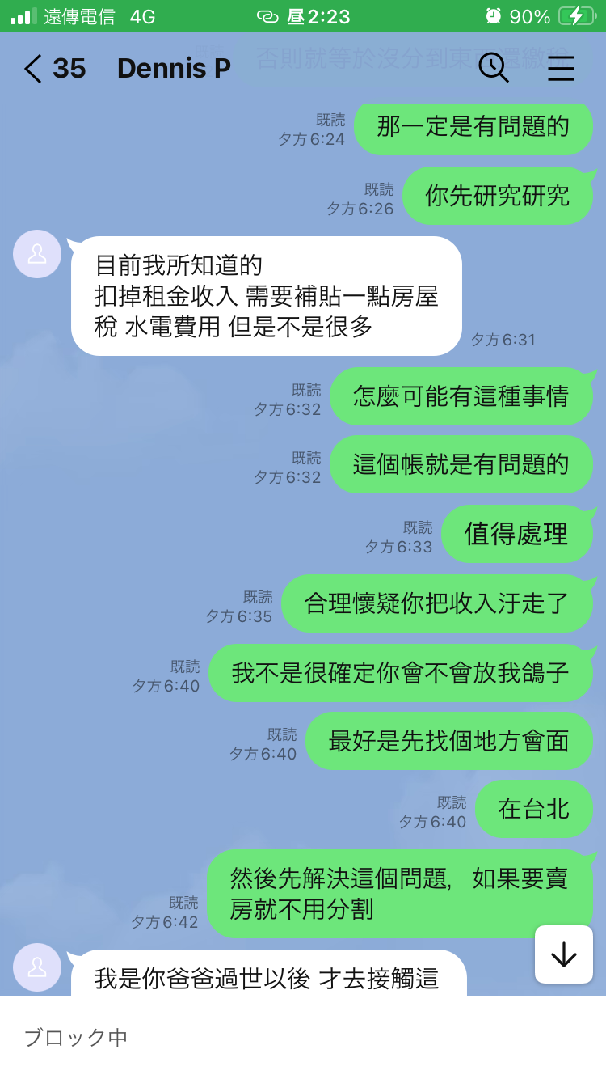
2.號稱地價稅為每人一年分擔3萬多，即總額9萬以上
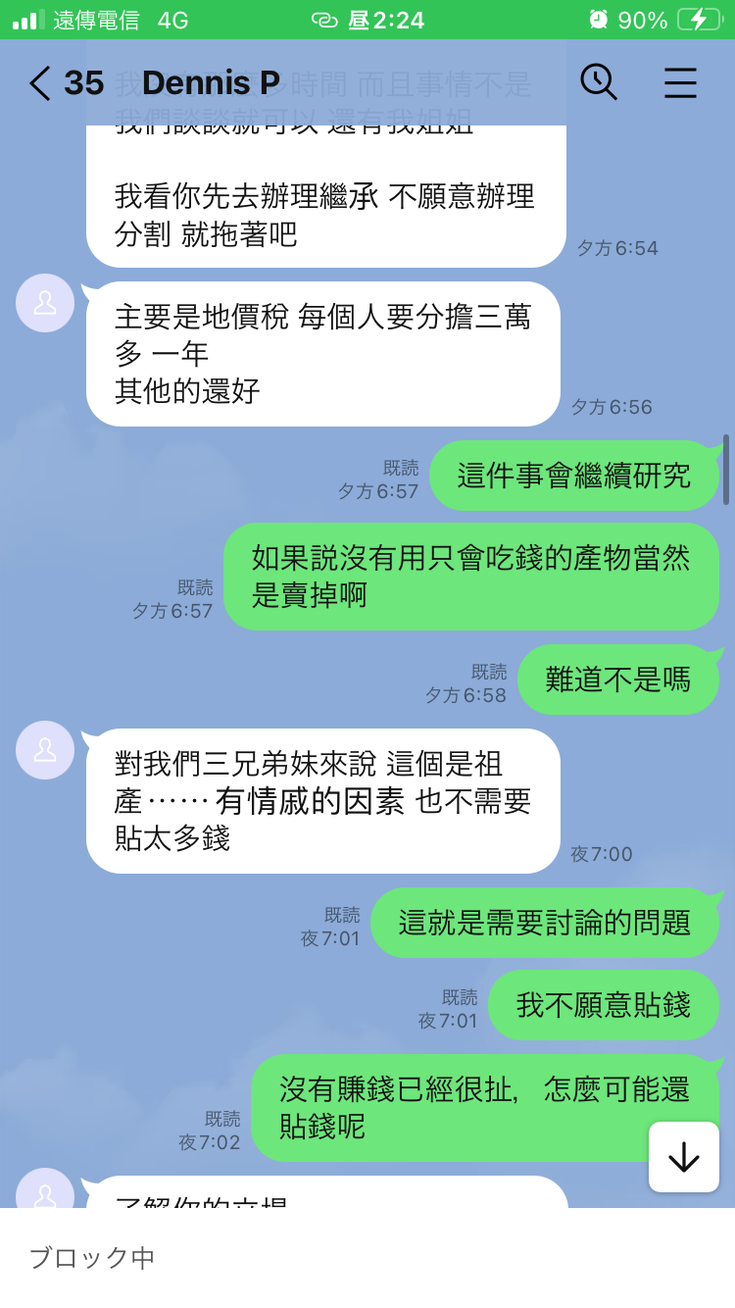

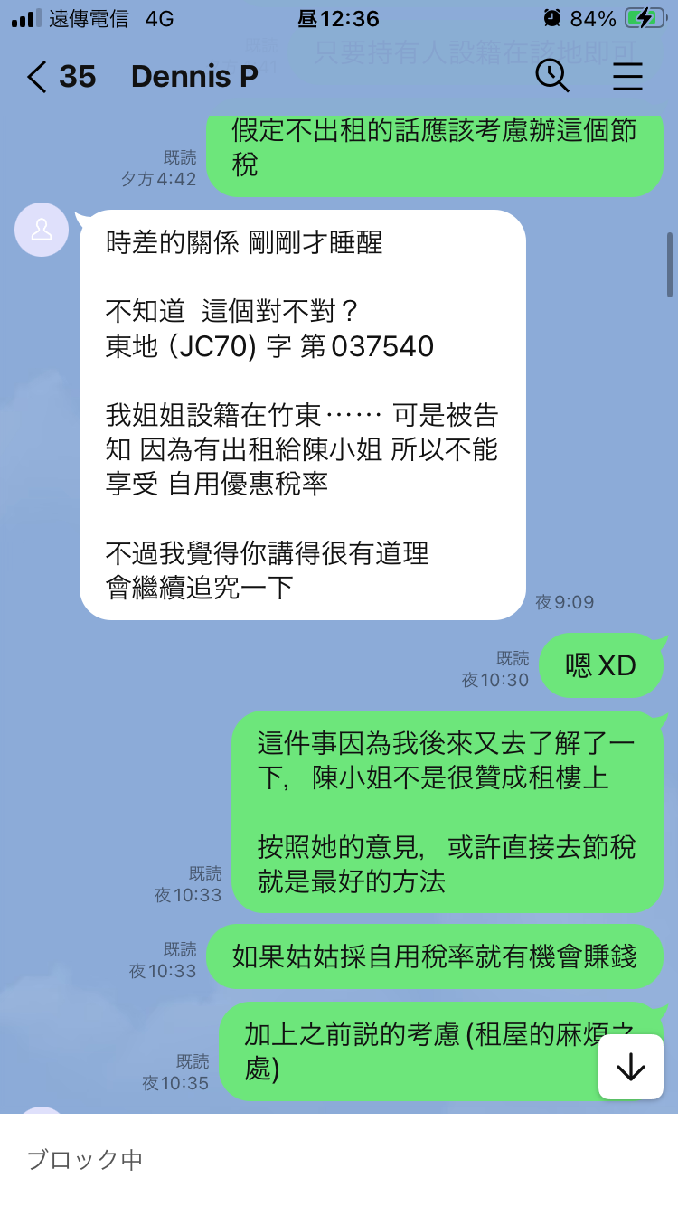
3.謊報地價稅率為全使用營業稅率
4.和政府徵稅為敵
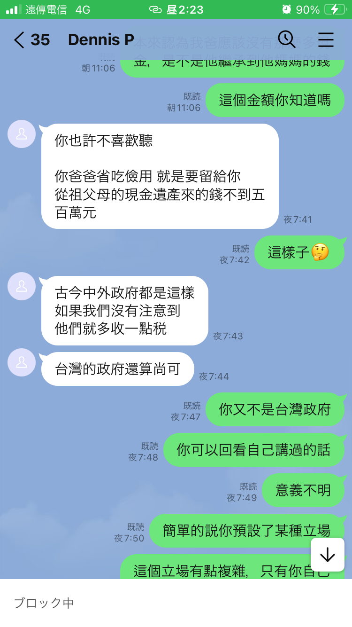
5.房客表示月租為7000元
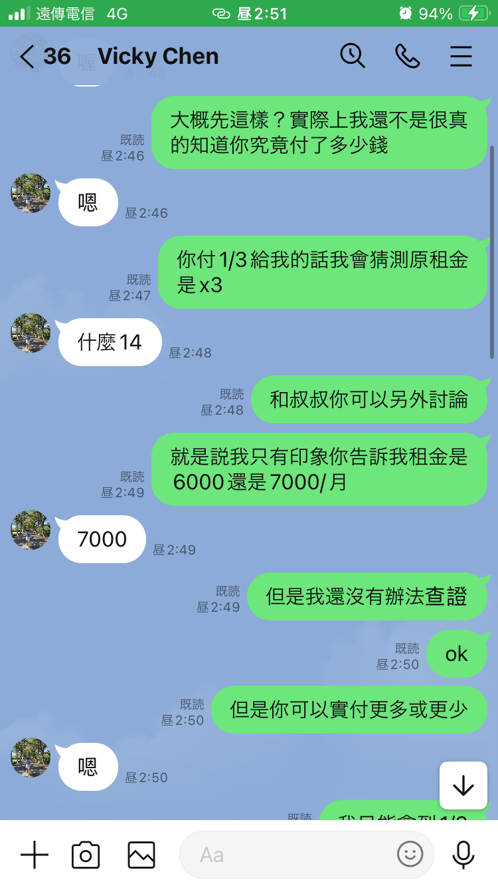
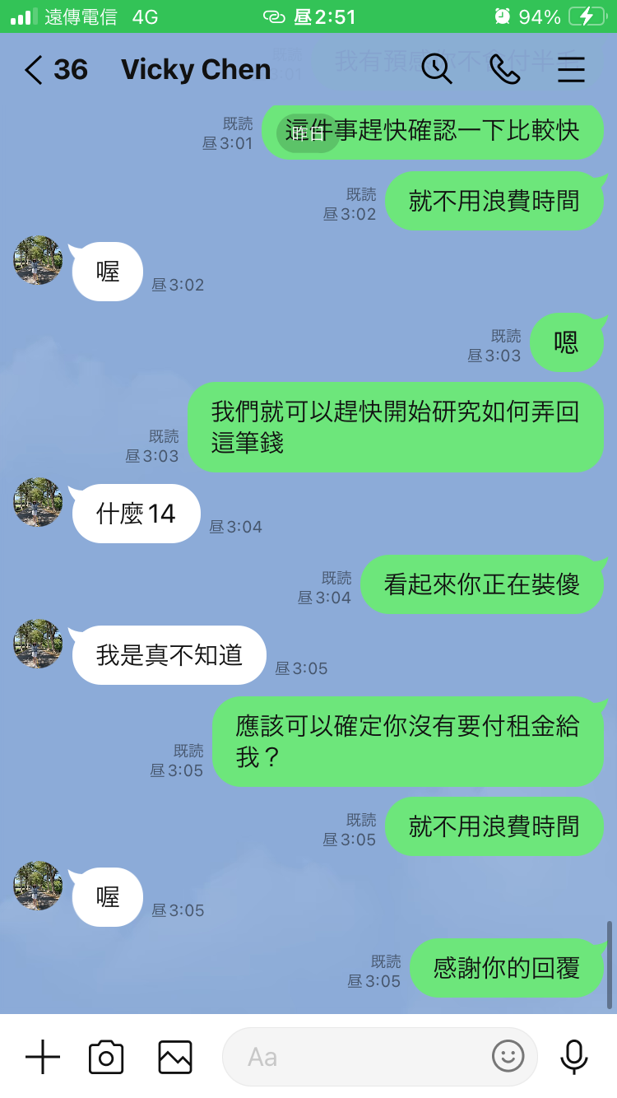
6.房客裝傻不願意分開支付租金
7.彭武勳說明彭姃蓉不同意房屋作為登記公司使用，並且曾採用拖延戰術說明姊姊在休假不方便回覆，極為囂張
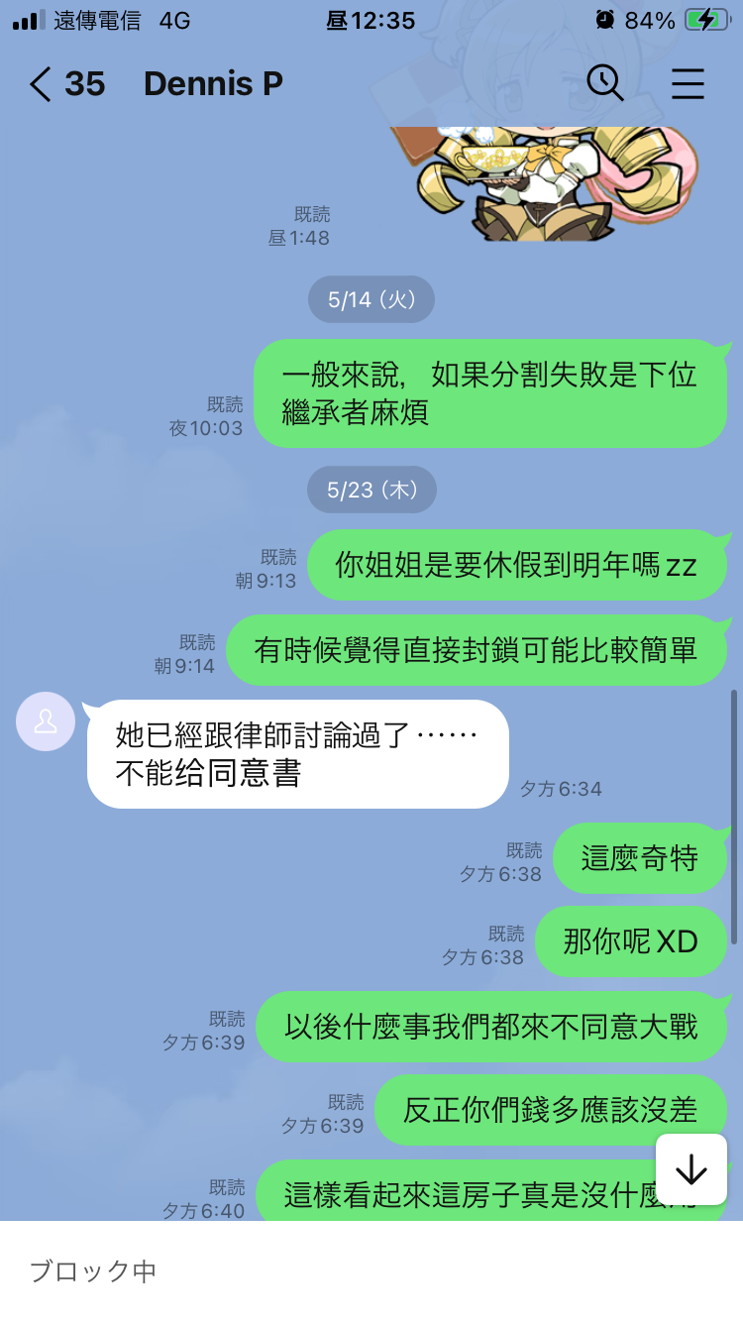
8.假裝不同意的理由，可能正在建設潛規則
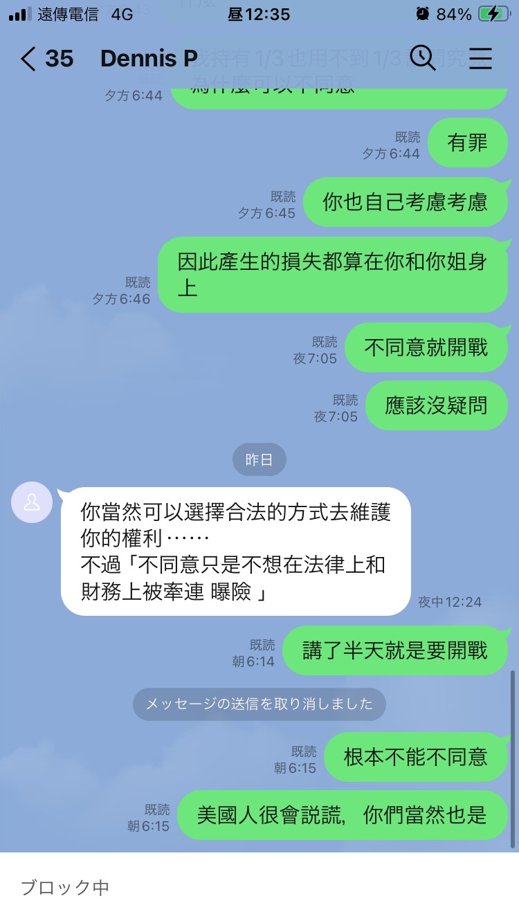
9.駭客妨礙下載證據，顯示其為犯罪集團的一份子，連續1小時無法下載該文件，畫面亦呈現忽明忽暗現象
